目录
1引言 3
1.1编写目的 3
1.2背景 3
1.3参考资料 3
2程序系统的结构 4
3 添加字符串 4
3.1程序描述 4
3.2功能 4
3.3性能 4
3.4输入项 4
3.5输出项 4
3.6注释设计 5
3.7限制条件 5
4 删除指定字符串 5
4.1程序描述 5
4.2功能 5
4.3性能 5
4.4输入项 5
4.5输出项 6
4.6注释设计 6
4.7限制条件 6
5 修改指定字符串 6
5.1程序描述 6
5.2功能 6
5.3性能 6
5.4输入项 7
5.5输出项 7
5.6注释设计 7
5.7限制条件 7
6 查询字符串 7
6.1程序描述 7
6.2功能 8
6.3性能 8
6.4输入项 8
6.5输出项 8
6.6注释设计 8
6.7限制条件 9
7 显示内存存储的所有字符串 9
7.1程序描述 9
7.2功能 9
7.3输入项 9
7.4输出项 9
7.5注释设计 9
8 统计内存中存储的字符串出现次数及比率 10
8.1程序描述 10
8.2功能 10
8.3输入项 10
8.4输出项 10
8.5注释设计 10
9 显示内存空间的占用情况 11
9.1程序描述 11
9.2功能 11
9.3输入项 11
9.4输出项 11
9.5注释设计 11
10 显示内存空间的占用情况 12
10.1程序描述 12
10.2功能 12
10.3输入项 12
10.4输出项 12
10.5注释设计 12
11程序设计总说明 12
11.1程序描述 13
11.2功能 13
11.3性能 16
11.4输入项 16
11.5输出项 17
11.6流程逻辑 17
11.7存储分配 17
11.8注释设计 17
11.9限制条件 17
11.10测试计划 17

详细设计说明书

1引言

1.1编写目的
让使用用户可以更加充分的了解该软件的使用方式及基本操作。

1.2背景
- 软件系统的名称：动态存储管理
- 任务提出者：科锐37期远程VIP班_C语言老师_钱林松
开发者： 科锐37期远程VIP班_学员_李行

1.3参考资料
- 《动态存储管理》项目书

2程序系统的结构
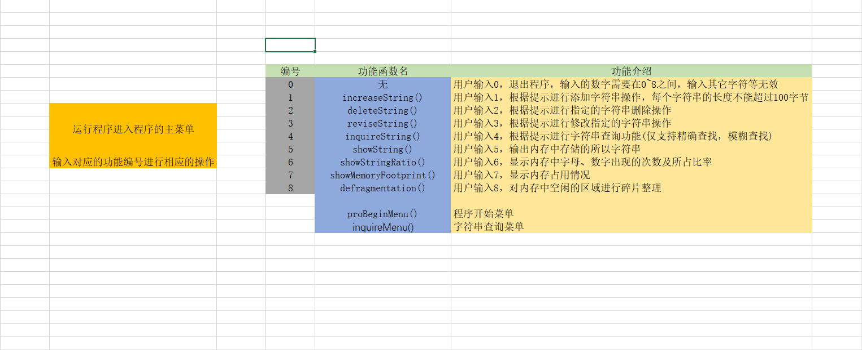

3 添加字符串

3.1程序描述
定义IncreaseString()函数。

3.2功能
用来进行添加字符串操作。

3.3性能
要求用户输入小于100字节的字符串。

3.4输入项
用户在Windows下的command窗口根据程序提示进行相应的操作，要求用户从键盘输入字符串。

3.5输出项
用户输入完成后，程序会通过Windows下的command窗口输出相应的提示信息。

3.6注释设计
- 模块首部的注释
该函数的功能为：字符串添加功能
返回值：
return 0 字符串添加成功
return -1字符串添加失败
参数： 暂无
- 判断条件的注释
判断当前空间是否使用
将字符串存储到内存中后，做标记，将此块空间标记为已使用
将输入的字符串拷贝到指定的内存块中去

3.7限制条件
当用户输入的字符串长度大于100字节时，程序只会存储小于100字节的字符串。

4 删除指定字符串

4.1程序描述
定义DeleteString()函数。

4.2功能
用来删除内存中存储的指定字符串。

4.3性能
要求用户输入指定的字符串，程序会自动检测内存中是否存在该字符串，如果存在，进行删除操作，反之告知用户，内存中没有该字符串的信息

4.4输入项
用户在Windows下的command窗口根据程序提示进行相应的操作，要求用户从键盘输入字符串。

4.5输出项
用户输入完成后，程序会通过Windows下的command窗口输出相应的提示信息。

4.6注释设计
- 模块首部的注释
该函数的功能为：字符串删除功能
返回值：
return 0 字符串删除成功
return -1字符串删除失败
参数： 暂无
- 判断条件的注释
判断当前空间是否使用
判断要删除的字符串和内存中存储的所有字符串作比较，判断是否相等
判断条件成立后，将此块空间标记为未使用

4.7限制条件
当用户输入的字符串长度大于100字节时，程序只会存储小于100字节的字符串，同时需要用户输入指定的字符串信息。

5 修改指定字符串

5.1程序描述
定义ReviseString()函数。

5.2功能
用来修改内存中存储的指定字符串。

5.3性能
要求用户输入指定的字符串，程序会自动检测内存中是否存在要修改的字符串，如果存在，进行修改操作，反之告知用户，内存中没有该字符串的信息。

5.4输入项
用户在Windows下的command窗口根据程序提示进行相应的操作，要求用户从键盘输入字符串。

5.5输出项
用户输入完成后，程序会通过Windows下的command窗口输出相应的提示信息。

5.6注释设计
- 模块首部的注释
该函数的功能为：字符串修改功能
返回值：
return 0 字符串修改成功
return -1字符串修改失败
参数： 暂无
- 判断条件的注释
遍历内存块，判断内存块的使用情况
如果检测到当前块使用，就将输入的字符串和内存块中存储的字符串进行对比
如果相等，执行块内的语句
输入要修改后得字符串
将更改后的字符串内容覆盖到当前块的内存区去

5.7限制条件
当用户输入的字符串长度大于100字节时，程序只会存储小于100字节的字符串，同时需要用户输入指定的字符串信息。

6 查询字符串

6.1程序描述
定义InquireString ()函数，该函数调用StrPerciseInquire()函数以及StrFuzzyInquire()函数。

6.2功能
StrPerciseInquire()函数用来精确查询内存中存储的指定字符串。
StrFuzzyInquire()函数用来模糊查询内存中存储的所有包含输入字符的字符串。

6.3性能
要求用户输入指定的字符串，程序会自动检测内存中是否存在要查询的字符串，如果存在，进行输出操作，反之告知用户，内存中没有该字符串的信息。

6.4输入项
用户在Windows下的command窗口根据程序提示进行相应的操作，要求用户从键盘输入相关字符串。

6.5输出项
用户输入完成后，程序会通过Windows下的command窗口输出相应的提示信息。

6.6注释设计
InquireString()函数
- 模块首部的注释
该函数的功能为：查询系统内的字符串，如果存在输出，反之提示内存中不存在
返回值：
return 0 程序正常退出
参数： 暂无
StrPerciseInquire()函数
- 模块首部的注释
该函数的功能为：查询内存中是否存在所要查询的字符串，由于是精确查询
所以需要用户输入要查询的字符串全部字符
返回值：
return 0 查询成功
return -1 查询失败
参数： 暂无
- 判断条件的注释
判断当前内存块是否使用
将要查询的字符串对该内存块中的所有字符进行比较
如果每个字符都相等，就告知，字符串找到
StrFuzzyInquire ()函数
- 模块首部的注释
该函数的功能为：模糊查询，输出在内存中含有 用户输入指定字符 的字符串
返回值：
return 0 查询成功
return -1 查询失败
参数： 暂无
- 判断条件的注释
判断当前内存块是否使用
把输入的字符对该内存块中的所有字符进行比较
根据返回值，找到就输出找到后的信息

6.7限制条件
用户输入的字符串长度大于100字节时，程序只会存储小于100字节的字符串，同时需要用户输入指定的字符串信息。

7 显示内存存储的所有字符串

7.1程序描述
定义ShowString()函数。

7.2功能
该模块用于显示内存中存储的所有字符串，并将这些字符串全部进行输出。

7.3输入项
用户在Windows下的command窗口根据程序提示进行相应的操作，要求用户从键盘输入相关指令。

7.4输出项
用户输入完成后，程序会通过Windows下的command窗口输出相应的存储信息。

7.5注释设计
- 模块首部的注释
该函数的功能为：显示内存中已经存储的字符串
返回值：暂无
参数： 暂无
- 判断条件的注释
遍历内存中所有的块
判断内存块的使用情况，如果块使用，就将其存储的字符串全部输出

8 统计内存中存储的字符串出现次数及比率

8.1程序描述
定义ShowStringRatio()函数。

8.2功能
该函数统计输入的字符串内的字母（分大小写）、数字出现的次数，及占总次数的比率。

8.3输入项
用户在Windows下的command窗口根据程序提示进行相应的操作，要求用户从键盘输入模块的启动指令。

8.4输出项
用户输入完成后，程序会通过Windows下的command窗口输出字符串内的字母（分大小写）、数字出现的次数，及占总次数的比率信息。

8.5注释设计
ShowStringRatio()函数
- 模块首部的注释
该函数的功能为：统计输入的字符串内的字母（分大小写）、数字出现的次数，
及占总次数的比率
返回值：暂无
参数： 暂无
- 相关局部变量注释
int nTotalCount = 0; //大小写字母及数字出现的总次数
int nLettersLarge[26] = { 0 }; //用于26个大写字母
int nLettersSmall[26] = { 0 }; //用于26个小写字母
int nNumbers[10] = { 0 }; //用于10个数字
- 输出数据相关注释
遍历内存中各大写字母出现的次数及所占比率
遍历内存中各小写字母出现的次数及所占比率
遍历内存中各数字出现的次数及所占比率

9 显示内存空间的占用情况

9.1程序描述
定义ShowMemoryFootprint()函数。

9.2功能
该函数会显示内存中内存块的空间使用情况。

9.3输入项
用户在Windows下的command窗口根据程序提示进行相应的操作，要求用户从键盘输入模块的启动指令。

9.4输出项
用户输入完成后，程序会通过Windows下的command窗口输出内存中内存块的使用情况。

9.5注释设计
ShowStringRatio()函数
- 模块首部的注释
该函数的功能为：显示内存空间的占用情况
返回值：暂无
参数： 暂无
- 相关判断条件的注释
遍历内存，查看内存块是否使用
- 输出数据相关注释
将已使用的内存块用字符 U 表示
将未使用的内存块用字符 F 表示

10 显示内存空间的占用情况

10.1程序描述
定义Defragmentation()函数。

10.2功能
该函数会对内存中的空位置进行碎片整理。

10.3输入项
用户在Windows下的command窗口根据程序提示进行相应的操作，要求用户从键盘输入模块的启动指令。

10.4输出项
用户输入完成后，程序会通过Windows下的command窗口输出内存块碎片整理后的内存使用情况。

10.5注释设计
ShowStringRatio()函数
- 模块首部的注释
该函数的功能为：对内存中的空位置进行碎片整理
返回值： 暂无
参数： 暂无
- 功能实现的注释
遍历内存中的数据，如果没使用块后面存在使用过的块，
就将使用的块的内存数据全部拷贝到前面没使用的内存块中

11程序设计总说明
在指定内存空间内存储字符串信息，并对存储的字符串进行相关的增、删、改、查、统计、碎片整理等基本功能。

11.1程序描述
本程序非常驻内存，是一个独立程序，无覆盖要求。

11.2功能
用户输入 | 程序功能模块 | 功能介绍
由main函数直接调用 | ProBeginMenu() | 程序开始菜单
InquireStrin()函数调用 | InquireMenu() | 字符串查询菜单
1 | IncreaseString() | 添加字符串
2 | DeleteString() | 删除指定字符串
3 | ReviseString() | 修改指定字符串
4 | InquireString() | 查询字符串
InquireString()函数进行调用 | StrPerciseInquire() | 字符串精准查询
InquireString()函数进行调用 | StrFuzzyInquire() | 字符串模糊查询
5 | ShowString() | 显示内存中已经存储的所有字符串
6 | ShowStringRatio() | 显示内存中字母、数字出现的次数及所占比率
7 | ShowMemoryFootprint() | 显示内存占用情况  U 表示使用  F 表示未使用
8 | Defragmentation() | 对内存中空闲的区域进行碎片整理
- 运行程序
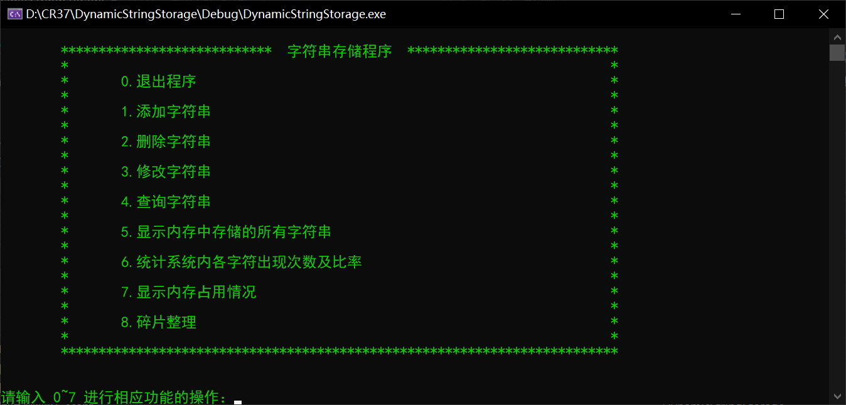
- 添加字符串操作
- 删除指定字符串操作
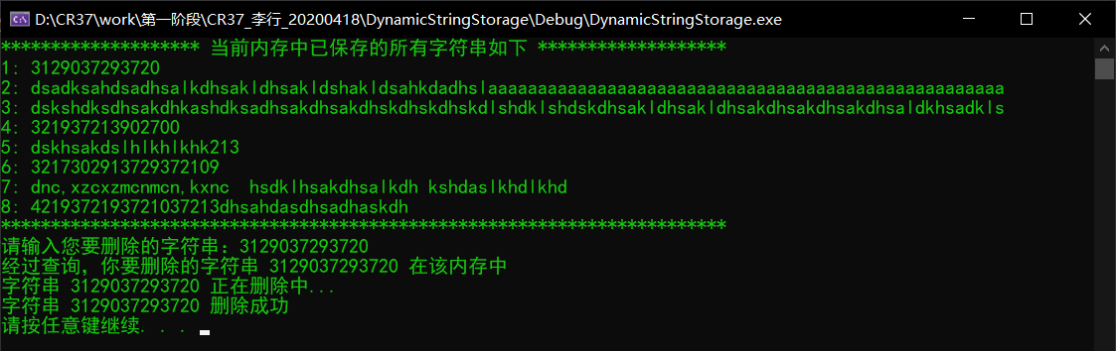
- 修改指定内存中存储的字符串
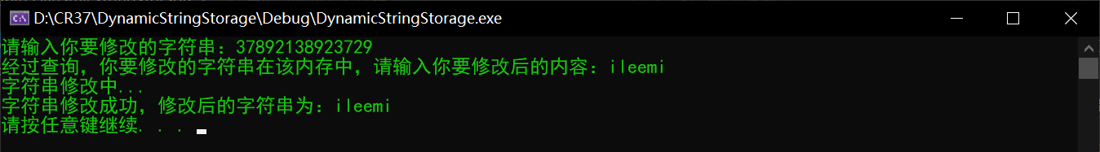
- 查询字符串
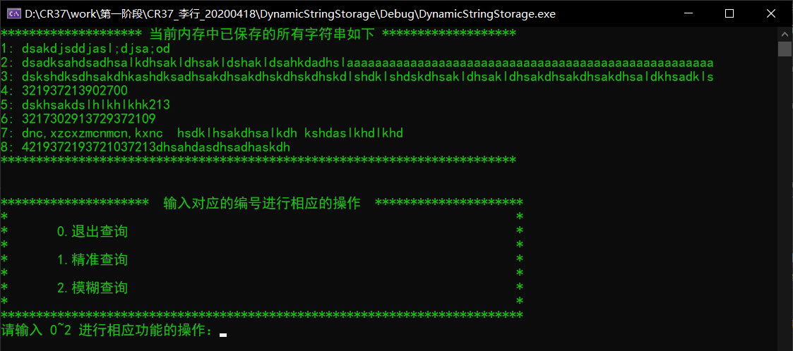

精准查询：
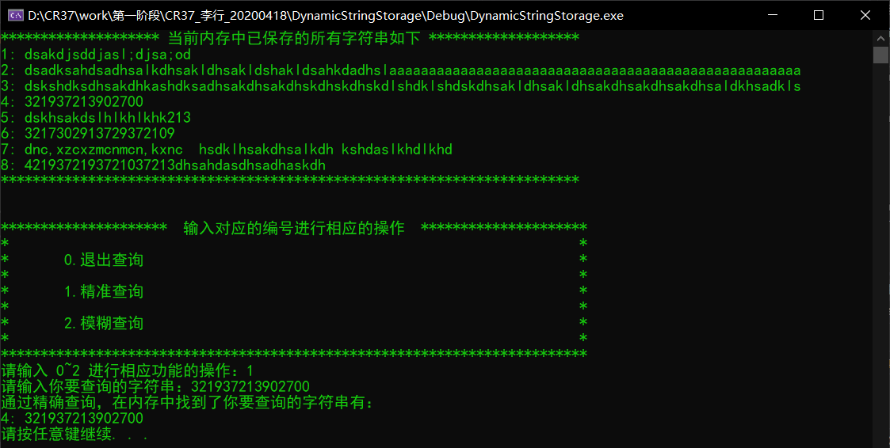

模糊查询：

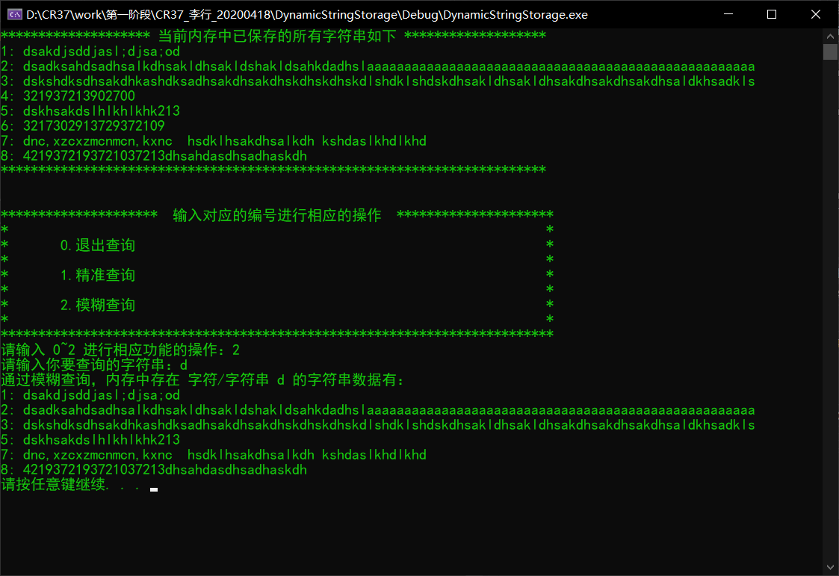
- 显示内存中存储的所有字符串
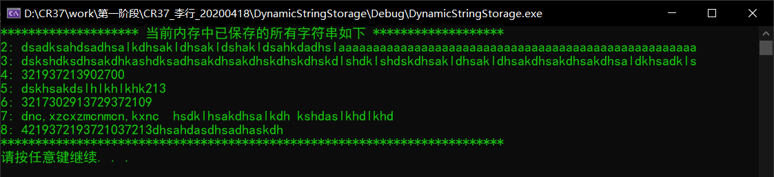
- 统计系统内各字符出现次数及比率
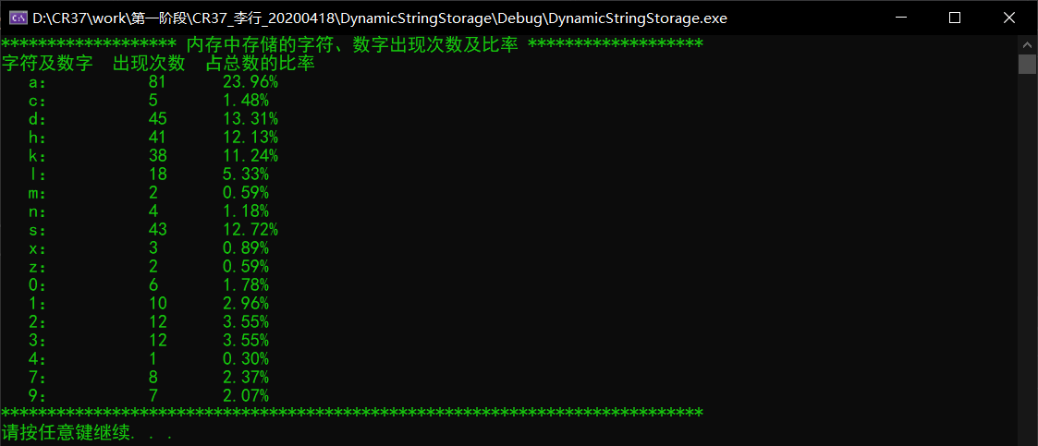

- 显示内存占用情况，字符 U 表示已经使用，字符 F 表示为使用
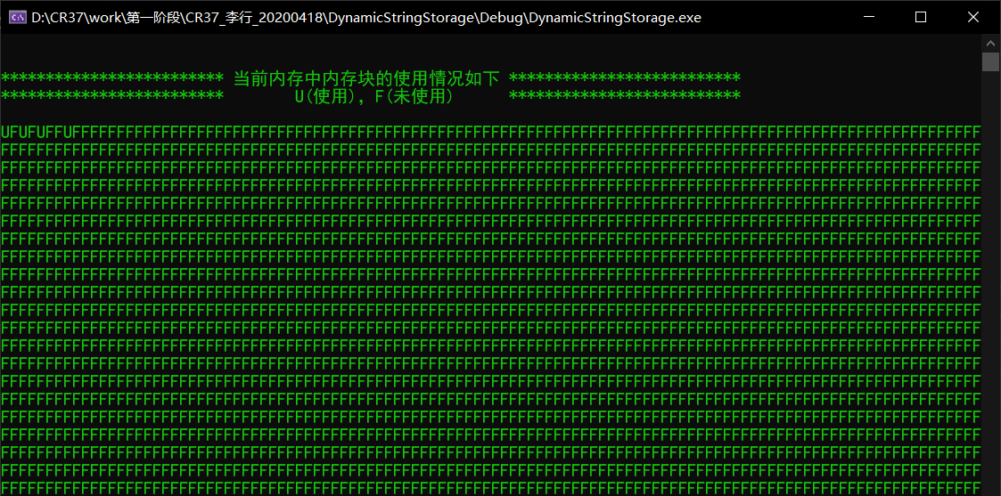
- 进行碎片整理
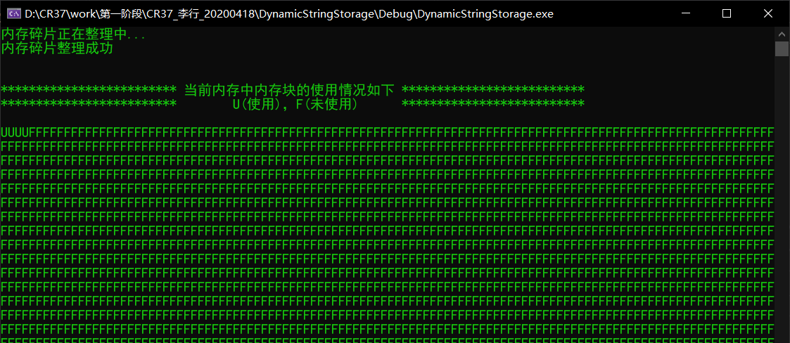
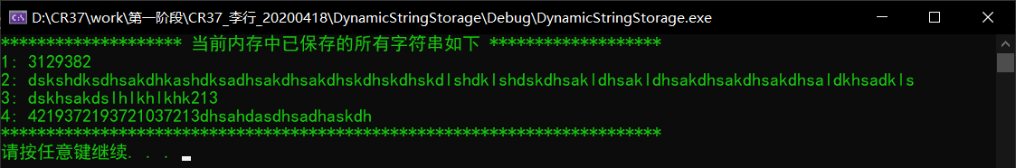

11.3性能
精度：用户想要进行相应功能模块的使用，需要输入对应的数值，主菜单需要0~8，输入其它字符等，程序做出相应的错误提示。对于存储字符串时，需要用户输入的字符数不能超过100个字符，超出的字符不会被输入到内存中去。

11.4输入项
用户从键盘输入字符，字符的数量最多只能够输入99字节，超出部分，程序不会录入。

11.5输出项
Windows 7 及 Windows 7 以上的操作系统下的command窗口

11.6流程逻辑
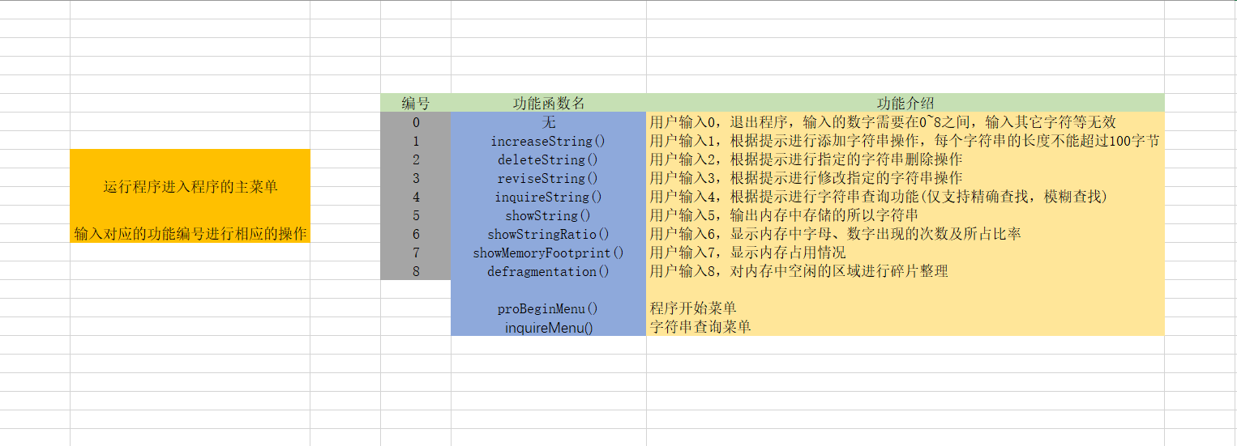

11.7存储分配
总存储空间字节为：char g_szBuf[1024 * 1024]
每个块的内存空间为：#define BLOCK_SIZE 100
每次输入的字符串大小不能超过100字节

11.8注释设计
- 在各个功能模块首部添加注释，模块的功能、参数、返回值
- 加在各分枝点处进行注释
- 对各变量的功能、范围、缺省条件等进行注释

11.9限制条件
不支持编号删除、修改，仅支持输入全部字符才能对该字符串进行相关的操作

11.10测试计划
- 运行程序，main()函数调用程序的主菜单
- 用户根据界面提示进行相应的操作
- 用户输入0，程序会根据用户的属于进行相应的处理，进行退出程序操作
- 用户输入1，main函数内部调用increaseString函数，用户根据提示进行字符串添加操作。
- 用户输入2，main函数内部调用DeleteString函数，用户根据提示进行指定字符串删除操作，如果输入的信息，通过查找内存中没有对应的数据，显示删除错误提示。
- 用户输入3，main函数内部调用ReviseString函数，用户根据提示进行指定字符串修改操作，如果内存中没有，则告知用户修改失败。
- 用户输入4，main函数内部调用InquireString函数，用户根据界面提示进行相应的字符串查询操作，支持精确查询，模糊查询。
- 用户输入5，main函数内部调用ShowString函数，程序会自动将内存中存储的所有数据进行输出 。
- 用户输入6，main函数内部调用ShowStringRatio函数，程序会自动显示内存中字母、数字出现的次数及所占比率。
- 用户输入7，main函数内部调用ShowMemoryFootprint函数，程序会自动显示显示内存占用情况。
- 用户输入8，main函数内部调用Defragmentation函数，程序会自动对内存中空闲的区域进行碎片整理。
- 用户输入的数字不在0~8时，程序对齐做出相应的提示错误信息。

